RP 7.10 — Sviluppo di un modello di business basato sull’Intelligenza Artificiale (AI-BM)
Progetto: START — SusTainable dAta-dRiven manufacTuring (Accordo per l’Innovazione — transizione dalla Smart Factory alla Intelligent Industry a matrice ceramica) Obiettivo Realizzativo: OR 7 — Validazione in ambiente operativo della Intelligent Industry (Sviluppo Sperimentale) Attività: 7.10 — Sviluppo di un modello di business basato sull’Intelligenza Artificiale (AI-BM) Risultato finale di OR: RF 7 — Documento finale di collaudo della Intelligent Industry Responsabilità: Gresmalt S.p.A. — Capofila Versione del documento: R1.0 — Data: 07.08.2026

1. Introduzione

1.1 Background
I modelli di business si sono sempre evoluti seguendo l’innovazione tecnologica. Oggi la diffusione dell’Intelligenza Artificiale (AI) sta trasformando il significato stesso di innovazione: se l’accesso alla tecnologia e alle informazioni è divenuto relativamente facile, non lo è altrettanto la modalità con cui le imprese trasformano i dati in informazioni e le informazioni in valore. Si rende perciò necessario lo sviluppo e l’implementazione di un nuovo modello di business guidato dalla AI (AI-BM) che colga le potenzialità della Intelligent Industry per creare e catturare valore.
RP 7.10 è l’attività conclusiva dell’OR 7: traduce i risultati validati nei collaudi in ambiente operativo — piattaforma edge-to-cloud (RP 7.1), performance testing della Intelligent Factory (RP 7.2), assessment termodinamico della fabbrica (RP 7.3), Product Technological Sustainability Assessment (RP 7.4), Data-Driven Quality Management (RP 7.5), ingegnerizzazione della Intelligent Factory (RP 7.6), data-driven design delle collezioni (RP 7.7), collaudo della Intelligent Industry (RP 7.8) e test preindustriale delle collezioni (RP 7.9) — in un modello di business implementabile che valorizzi la transizione verso la Intelligent Industry.

1.2 Il modello di business guidato dalla AI e la sua costruzione
La transizione all’Intelligent Industry non è solo una questione tecnologica ma di modello di business: richiede di ridefinire come l’impresa crea, distribuisce e cattura il valore lungo l’intero ciclo di vita del prodotto (Osterwalder & Pigneur, 2010; Teece, 2010). Il quadro di riferimento è quello dell’embodied AI proposto da Bouncken & Cesinger (2026): quando l’intelligenza è incorporata nei sistemi fisici — impianti, sensori di linea, involucro edilizio ceramico smart — la AI smette di essere semplice supporto decisionale e diventa elemento costitutivo del valore, attraverso cicli continui di sensing → decision → actuation → learning. Nell’industria ceramica ciò implica il passaggio da logiche asset-based ed episodiche (vendita una tantum del prodotto) a sistemi adattivi e data-driven (ottimizzazione continua del workflow, orchestrazione lifecycle, monetizzazione ricorrente basata sulla fiducia).
Il KPI qualitativo dell’attività è il Business Model Canvas (BMC): la baseline è il Modello di Business tradizionale (as-is), l’obiettivo è l’AI-BM (to-be). Il canvas viene sviluppato in doppia versione — as-is/to-be — e la sua costruzione costituisce il risultato di analisi strategica richiesto dalla scheda.

1.3 Baseline
La baseline è il Modello di Business tradizionale dell’impresa ceramica: proposta di valore centrata sul prodotto (qualità, estetica, conformità tecnica, prezzo), ricavi transazionali una tantum, canali statici (rete commerciale, showroom, cataloghi), risorse e attività centrate su impianti e controllo qualità statistico. L’obiettivo è l’AI-BM: il canvas riconfigurato in tutti e nove i blocchi secondo la logica data-driven della Intelligent Industry.

1.4 Scopi dell’attività
- definire e proporre l’AI-BM che aiuti l’impresa a valorizzare la transizione verso la Intelligent Industry;
- produrre il Business Model Canvas (KPI) nella doppia versione as-is (tradizionale) → to-be (AI-BM);
- condurre l’analisi strategica a supporto (catena dato → informazione → valore, SWOT, transition model);
- chiudere l’OR 7 integrando i risultati dei collaudi precedenti (RP 7.1–7.9) come fonti di valore dell’AI-BM.

2. Metodologia

2.1 Dall’evidenza dei collaudi all’AI-BM
Il metodo dell’attività (Figura 1) parte dall’evidenza dei collaudi dell’OR 7 e la trasforma in modello di business attraverso quattro passaggi: (i) i collaudi RP 7.1–7.9 forniscono le capacità tecniche validate; (ii) la Intelligent Industry trasforma i dati multi-fonte in informazioni (algoritmi AI) e in valore; (iii) il valore viene codificato nei nove blocchi del Business Model Canvas (KPI), riconfigurati da as-is a to-be; (iv) l’analisi strategica (SWOT e transition model) ne valida il posizionamento competitivo e la coerenza con la trasformazione.
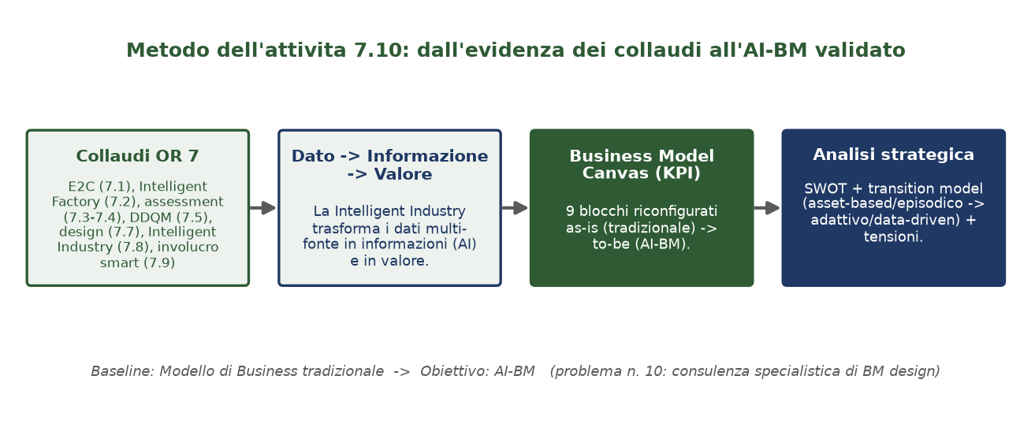
Figura 1 — Metodo dell’attività 7.10.
Figura 1. Dall’evidenza dei collaudi dell’OR 7 all’AI-BM: la catena dato → informazione → valore alimenta il Business Model Canvas (KPI) e l’analisi strategica (baseline: BM tradizionale → obiettivo: AI-BM).

2.2 Il Business Model Canvas come KPI
Il Business Model Canvas (Osterwalder & Pigneur, 2010) è adottato come strumento di strutturazione del KPI qualitativo. I nove blocchi — segmenti di clientela, proposta di valore, canali, relazioni con i clienti, flussi di ricavi, risorse chiave, attività chiave, partnership chiave, struttura dei costi — sono compilati in doppia colonna as-is (tradizionale) e to-be (AI-BM), rendendo esplicito, blocco per blocco, come la Intelligent Industry riconfigura la creazione e la cattura del valore.

2.3 L’impianto di analisi strategica
- Catena dato → informazione → valore — è il “motore” dell’AI-BM e risponde direttamente allo scopo della scheda (trasformare i dati in informazioni e le informazioni in valore). I dati di processo e d’uso (RP 7.1, RP 7.2, RP 7.9) diventano informazione tramite gli algoritmi AI (qualità predittiva RP 7.5, P-TSA RP 7.4, assessment RP 7.3) e quindi valore per il cliente (personalizzazione, sostenibilità certificata, prodotto-servizio).
- Analisi SWOT — inquadra il successo competitivo dell’AI-BM classificando i fattori interni (forze/debolezze) ed esterni (opportunità/minacce) (Helms & Nixon, 2010).
- Transition model — descrive il passaggio da logiche asset-based/episodiche a sistemi adattivi/data-driven lungo sei dimensioni (logica del valore, temporalità, ruolo della AI, orchestrazione, monetizzazione, apprendimento), con evidenza delle quattro tensioni sistemiche dell’embodied AI (Bouncken & Cesinger, 2026).

2.4 Trattamento del problema progettuale n. 10
Un modello di business guidato dalla AI è uno strumento strategico innovativo che richiede competenze specialistiche non presenti nel Team di Progetto (problema progettuale n. 10). L’attività si avvale pertanto di una consulenza specializzata di esperti in BM design, che affianca il team nella costruzione e validazione del canvas. I dati quantitativi non omogenei, provenienti da fonti diverse, sono strutturati come informazione all’interno del canvas e dell’analisi strategica.

2.5 Riproducibilità
Il modello (BMC as-is/to-be, catena del valore, SWOT, transition model) è codificato e riproducibile (src/aibm.py, run_collaudo_aibm.py), con export output/collaudo_aibm_*.csv per il cruscotto Power BI e figure rigenerabili (scripts/gen_figures_aibm.py).

3. Risultati

3.1 Il Business Model Canvas dell’AI-BM (KPI)
La costruzione ha prodotto il Business Model Canvas nella doppia versione as-is (tradizionale) e to-be (AI-BM), portando il KPI dalla baseline (Modello di Business tradizionale) all’obiettivo (AI-BM), con tutti e nove i blocchi riconfigurati (Figura 2).
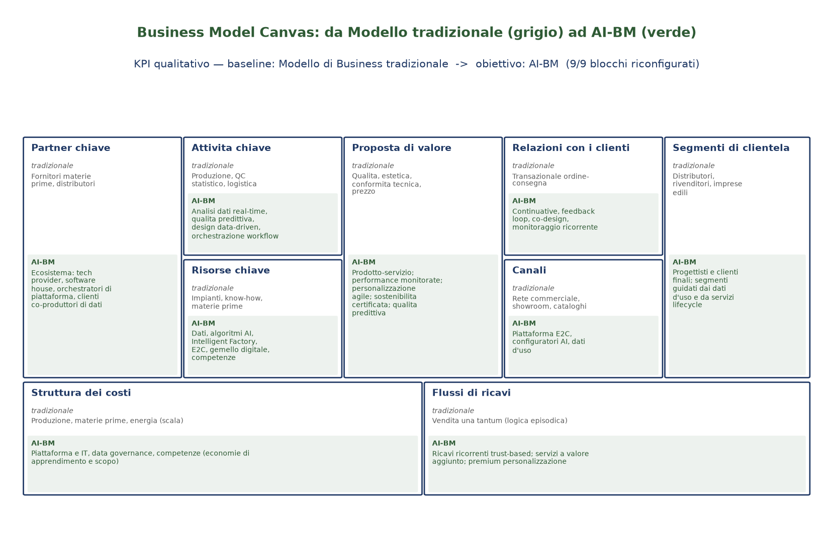
Figura 2 — Business Model Canvas: da Modello tradizionale ad AI-BM.
Figura 2. Il Business Model Canvas dell’AI-BM (KPI qualitativo). Per ogni blocco: configurazione tradizionale (as-is, in grigio) e configurazione AI-BM (to-be, evidenziata in verde).
Tabella 1 — Business Model Canvas: as-is (tradizionale) → to-be (AI-BM).
# | Blocco | As-is (tradizionale) | To-be (AI-BM) | Driver AI / collaudo OR 7
1 | Segmenti di clientela | Distributori, rivenditori, imprese edili | Progettisti e clienti finali; segmenti guidati dai dati d’uso e servizi lifecycle | RP 7.9, RP 7.7
2 | Proposta di valore | Qualità, estetica, conformità tecnica, prezzo | Prodotto-servizio con performance monitorate, personalizzazione agile, sostenibilità certificata, qualità predittiva | RP 7.4, RP 7.5, OR6/RP 7.3
3 | Canali | Rete commerciale, showroom, cataloghi | Piattaforma edge-to-cloud (E2C), configuratori AI, canali attivati dai dati d’uso | RP 7.1, RP 7.2
4 | Relazioni con i clienti | Transazionale ordine-consegna | Continuative con feedback loop, co-design, monitoraggio ricorrente | RP 7.8
5 | Flussi di ricavi | Vendita una tantum (logica episodica) | Ricavi ricorrenti basati sulla fiducia, servizi a valore aggiunto, premium per personalizzazione | —
6 | Risorse chiave | Impianti, know-how, materie prime | Dati multi-fonte, algoritmi AI, Intelligent Factory, E2C, gemello digitale, competenze, involucro sensorizzato | RP 7.1, RP 7.2, RP 7.8
7 | Attività chiave | Produzione, QC statistico, logistica | Analisi dati in tempo reale, qualità predittiva, data-driven design, assessment di sostenibilità, orchestrazione del workflow | RP 7.5, RP 7.7, RP 7.3/7.4
8 | Partnership chiave | Fornitori di materie prime, distributori | Ecosistema esteso: fornitori tecnologici, software house, orchestratori di piattaforma, partner OR, clienti co-produttori di dati | Partner OR1–OR5
9 | Struttura dei costi | Produzione, materie prime, energia (scala) | Piattaforma e IT, data governance, competenze specialistiche (economie di apprendimento e scopo) | RP 7.1
Tabella 2 — Verifica del KPI.
KPI | Baseline | Obiettivo | Blocchi riconfigurati | Esito
Business Model Canvas (AI-BM) | Modello di Business tradizionale | AI-BM | 9 / 9 | ✓ prodotto

3.2 La catena dato → informazione → valore
Il “motore” dell’AI-BM è la catena che trasforma i dati in informazioni e le informazioni in valore (Figura 4, banda inferiore): i dati storici multi-fonte delle linee (E2C, RP 7.1; Intelligent Factory, RP 7.2) e i dati dei sensori dell’involucro edilizio (RP 7.9) sono elaborati dagli algoritmi AI (affidabilità > 75%) per produrre qualità predittiva (DDQM, RP 7.5), indicatori di sostenibilità (footprint OR 6) e Product Technological Sustainability Assessment (RP 7.4); da qui discendono le proposte di valore dell’AI-BM (personalizzazione, sostenibilità certificata, prodotto-servizio, ricavi ricorrenti).

3.3 Analisi SWOT dell’AI-BM
L’analisi SWOT (Figura 3) evidenzia una posizione competitiva solida: le forze derivano dalle capacità validate nei collaudi (Intelligent Factory ed E2C operativi, qualità predittiva DDQM, sostenibilità certificata data-driven, personalizzazione agile con smart materials sensorizzati); le debolezze e le minacce individuano le aree di presidio (competenze BM/data science da acquisire — problema n. 10 —, dati non omogenei, cambiamento organizzativo, cybersecurity, dipendenza dai fornitori tecnologici); le opportunità confermano la coerenza con la domanda green e personalizzata, la servitizzazione, gli Accordi per l’Innovazione (MIMIT) e i requisiti ESG/CBAM, oltre alla replicabilità al distretto ceramico.
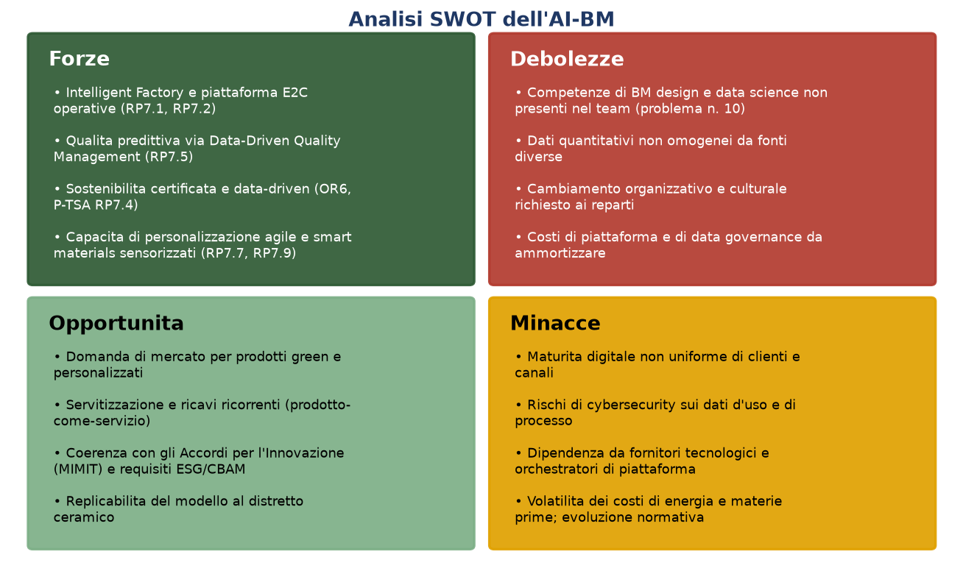
Figura 3 — Analisi SWOT dell’AI-BM.
Figura 3. Matrice SWOT: fattori interni (forze/debolezze) ed esterni (opportunità/minacce) dell’AI-BM.

3.4 Il transition model e le tensioni sistemiche
Il transition model (Figura 4) sintetizza il passaggio dell’impresa lungo sei dimensioni: la logica del valore da asset-based a data-driven; la temporalità da episodica a continua; il ruolo della AI da supporto decisionale a elemento costitutivo del valore; l’orchestrazione dal prodotto al lifecycle/ecosistema; la monetizzazione da transazionale a ricorrente basata sulla fiducia; l’apprendimento verso un doppio loop (interno all’impresa ed esteso all’ecosistema). Il modello rende esplicite le quattro tensioni sistemiche da governare: apertura vs controllo dei dati, scala vs adattamento locale, ambizione di automazione vs vincoli di affidabilità, monetizzazione vs fiducia.
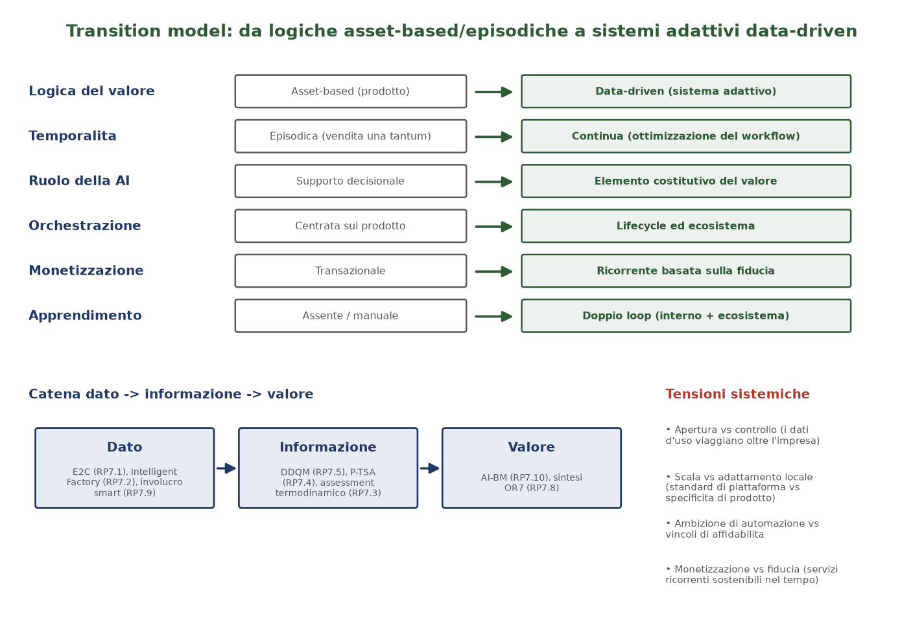
Figura 4 — Transition model, catena del valore e tensioni sistemiche.
Figura 4. Transition model (as-is → to-be) su sei dimensioni; catena dato → informazione → valore; tensioni sistemiche dell’embodied AI-BM.

3.5 Esito
L’AI-BM risulta definito e proposto: il Business Model Canvas (KPI) è stato prodotto nella doppia versione con 9/9 blocchi riconfigurati (baseline: BM tradizionale → obiettivo: AI-BM), e l’analisi strategica (catena del valore, SWOT, transition model) ne conferma il posizionamento competitivo e la coerenza con la transizione verso la Intelligent Industry.

4. Discussione e conclusioni

4.1 Discussione critica
RP 7.10 dimostra che i risultati tecnici dell’OR 7 sono traducibili in un modello di business implementabile. L’impianto integrato è essenziale: il solo Business Model Canvas fotograferebbe la configurazione senza spiegarne la dinamica, mentre la sola analisi strategica non ancorerebbe il valore alle capacità realmente validate nei collaudi. La lettura dell’AI-BM come caso di embodied AI (Bouncken & Cesinger, 2026) coglie la specificità dell’industria ceramica Intelligent Industry: l’intelligenza è incorporata negli impianti, nei sensori di linea e nell’involucro edilizio, e sposta il focus dall’efficienza all’efficacia, dal prodotto al ciclo di vita, dalla vendita una tantum alla relazione ricorrente basata sulla fiducia.

4.2 Interdipendenze con altri OR e chiusura dell’OR 7
RP 7.10 è il punto di convergenza dell’OR 7 e integra:
- RP 7.1 / 7.2 — piattaforma E2C e Intelligent Factory: canali e risorse dell’AI-BM;
- RP 7.3 / 7.4 — assessment termodinamico e P-TSA: proposta di valore di sostenibilità certificata;
- RP 7.5 — Data-Driven Quality Management: qualità predittiva come attività e proposta di valore;
- RP 7.7 / 7.9 — data-driven design e involucro sensorizzato: personalizzazione e segmenti guidati dai dati;
- RP 7.8 — collaudo della Intelligent Industry: relazioni continuative e doppio loop di apprendimento;
- OR 6 — strumenti di footprint: informazione di sostenibilità che alimenta il valore.
Con RP 7.10 l’OR 7 è completo: le attività di collaudo (7.1–7.9) convergono nel Documento finale di collaudo della Intelligent Industry (RF 7), di cui questa relazione costituisce la sintesi strategica.

4.3 Implicazioni operative rispetto alle Finalità del progetto
L’AI-BM rende operativa la Finalità di START di impiegare l’AI per creare e catturare valore lungo l’intera organizzazione, dalla fabbrica all’applicazione costruttiva. L’analisi SWOT e il transition model forniscono alla Direzione gli elementi per l’adozione e per il dialogo con gli stakeholder, inclusi i requisiti di rendicontazione ESG e degli Accordi per l’Innovazione.

4.4 Limiti e sviluppi
- Quantificazione economica. L’AI-BM è validato sul piano qualitativo-strategico (KPI = Business Model Canvas); la stima del ritorno economico (es. ROI dei servizi ricorrenti) sarà consolidata con la contabilità industriale e i consuntivi delle iniziative.
- Competenze e consulenza. L’esito dipende dall’apporto della consulenza specialistica di BM design (problema n. 10) e dall’acquisizione interna di competenze di data science.
- Governo delle tensioni. L’apertura dei dati d’uso, la scalabilità della piattaforma e l’affidabilità dell’automazione richiedono presidi espliciti (data governance, cybersecurity, contratti di ecosistema).
- Estensione. Il modello potrà incorporare indicatori ESG/LCA come termini espliciti della proposta di valore e replicarsi ad altri attori del distretto ceramico.

4.5 Conclusioni
L’attività OR 7.10 ha definito e proposto un modello di business basato sull’Intelligenza Artificiale (AI-BM), producendo il Business Model Canvas previsto (KPI: baseline Modello di Business tradizionale → obiettivo AI-BM, 9/9 blocchi riconfigurati) e dimostrando, con l’analisi strategica (catena dato → informazione → valore, SWOT, transition model), la coerenza dell’AI-BM con la transizione verso la Intelligent Industry. Con questa relazione si chiude l’OR 7: i collaudi tecnici della Intelligent Industry trovano compimento in un modello di business implementabile e replicabile, pronto a sostenere le decisioni di adozione e le successive fasi di lancio sul mercato dei prodotti ceramici.

Appendice A — Riproducibilità
pip install -r requirements.txt
python run_collaudo_aibm.py # BMC as-is/to-be, KPI, catena del valore, SWOT, transition + output/collaudo_aibm_*.csv
python scripts/gen_figures_aibm.py # rigenera le figure della relazione
Modello (BMC, catena del valore, SWOT, transition): src/aibm.py. Runner: run_collaudo_aibm.py. Figure: docs/figures/fig_aibm*.png.

Appendice B — Riferimenti
Documenti di progetto. Piano di Sviluppo START (Allegato 4 integrato, attività 7.10); RP 7.1 (collaudo piattaforma E2C); RP 7.2 (performance testing Intelligent Factory); RP 7.3 (assessment termodinamico della fabbrica); RP 7.4 (Product Technological Sustainability Assessment); RP 7.5 (Data-Driven Quality Management); RP 7.6 (ingegnerizzazione Intelligent Factory); RP 7.7 (data-driven design delle collezioni); RP 7.8 (collaudo Intelligent Industry); RP 7.9 (test preindustriale); OR 6 (strumenti di footprint TFA+/EFA+/SFA+/EcoFA+/EEA+).
Letteratura. - Bouncken, R. B., & Cesinger, B. (2026). Embodied Artificial Intelligence (AI) business model dynamics: concept, framework, and the agriculture template. Review of Managerial Science. - Osterwalder, A., & Pigneur, Y. (2010). Business Model Generation. John Wiley & Sons. - Teece, D. J. (2010). Business Models, Business Strategy and Innovation. Long Range Planning, 43(2–3), 172–194. - Helms, M. M., & Nixon, J. (2010). Exploring SWOT analysis – where are we now? Journal of Strategy and Management, 3(3), 215–251. - Geissdoerfer, M., Vladimirova, D., & Evans, S. (2018). Sustainable business model innovation: A review. Journal of Cleaner Production, 198, 401–416.

